
Дети с РАС в образовательном пространстве

Расстройства аутистического спектра - широкий спектр различных нарушений в развитии, приводящих к нарушению нормального взаимодействия ребенка с окружающим миром, в том числе к нарушению социального взаимодействия, к изоляции и неспособности самостоятельно жить в обществе.
Причина и природа РАС пока не вполне ясна, несмотря на множество результатов исследований. Варианты РАС варьируются от самых тяжелых форм, требующих пожизненного сопровождения до легких, допускающих практически полное восстановление и совершенно полноценную жизнь в обществе. Однако, всех этих детей объединяет общее выраженное нарушение в области социального взаимодействия. Многие из этих детей могут производить впечатление глубоко умственно отсталых, так как не владеют вербальной формой коммуникации, могут не желать отвечать на вопросы. Однако, квалифицированные специалисты, используя, например, альтернативные формы коммуникации могут создать условия, в которых такой ребенок научится общению с другими людьми в полной мере, демонстрируя зачастую полную сохранность в интеллектуальной сфере.
В случае РАС своевременное начало коррекции и социализации играет важнейшую роль.
При раннем выявлении детей группы риска по РАС, раннем начале коррекции и социализации и создании системы непрерывного, межведомственного сопровождения:
- До 60% детей с РАС (в соответствии с современными диагностическими критериями) имеют возможность достижения высокофункционального уровня, подразумевающего возможность полноценной жизни в обществе без или с незначительным сопровождением. В этом случае к активной жизни в обществе возвращается не только сам человек с РАС, но и его родители.
- При отсутствии ранней диагностики, коррекции и дальнейшего сопровождения, РАС, как правило, становится пожизненным инвалидизирующими нарушением.
В международной практике применяется множество успешных образовательных моделей для детей с РАС, имеющих особые образовательные потребности.
Необходимое условие: наличие различных образовательных моделей
в сочетании с индивидуальным подходом к каждому ребенку, как в
условиях инклюзии, так и в условиях специального, коррекционного образования.
Образовательные модели организуются посредством создания необходимых условий для обеспечения наибольшего эффекта от процесса обучения для каждого возрастного и функционального уровня ребенка с РАС. В зависимости от особенностей развития ребенка может быть избрана как коррекционная, так и инклюзивная модель.
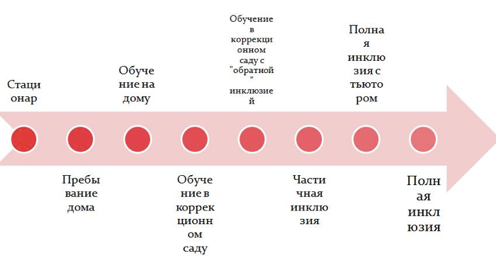
При этом виды тьюторской поддержки могут варьироваться в соответствии с нуждами конкретного ребенка:
- тьютор - дополнительный педагог, сопровождающий ребенка в общем образовательном процессе и занимающийся с ним индивидуально по особой программе;
- тьютор – педагог, сопровождающий ребенка в инклюзивной среде и обеспечивающий максимальное включение ребенка в общий образовательный процесс;
- тьютор – педагог-куратор, обеспечивающий поддержку подростка или студента с высокофункциональной формой аутизма или синдромом Аспергера в процессе обучения в старших классах, колледже или институте. Помощь в организации «жизненного пространства», включая социальное взаимодействие и жизнь в общежитии.
Цель тьютора – привести инклюзивный процесс к максимальной эффективности, для достижения личных целей ребенка, которого он сопровождает.
Коррекционная работа педагогов заключается в необходимости сочетать коррекционное воздействие с созданием условий для адаптации детей с РАС в среде обычных детей, ориентируясь на зону ближайшего развития.
Важно помнить, что ни один самый гениальный педагог не может научить ребёнка детскому поведению. Обучение социальным навыкам более эффективно происходит в среде нейротипичных детей (детей, не имеющих отклонений в психическом развитии), только от ребенка к ребёнку. В некоторых случаях, ребенок может эффективно обучаться социальным навыкам, находясь в коррекционном учреждении, при условии соблюдения принципов зоны ближайшего развития.
Главная цель педагогического сообщества – максимально возможная степень социальной адаптации детей и взрослых с РАС и их семей.

В статье использованы материалы, предоставленные И.Л. Шпицберг

